Информация к проекту решения по заявлению:
1.1. Шулаева С. В.
Земельный участок:
адрес: обл. Новосибирская, г. Новосибирск, Дзержинский район, ул. Державина, дом 194б;
кадастровый номер: 54:35:014150:52;
площадь - 511 кв.м.;
Планшет № 2123
Зонирование: Зона улично-дорожной сети (ИТ-3)
Запрос: «для индивидуального жилищного строительства (2.1) – индивидуальные жилые дома»
Планируется: строительство индивидуального жилого дома

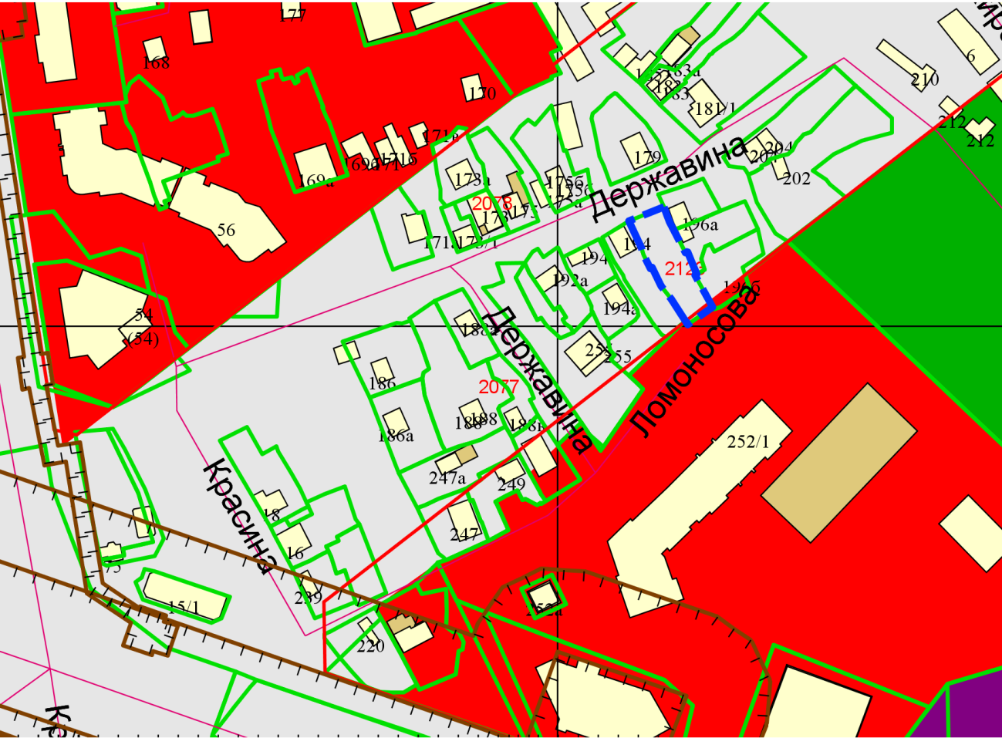
Приложения к заявлению:

